**Recuperatorio (poner un +1 en la respuesta que consideras correcta para comparar entre todos)**

Preguntas del recuperatorio

1. **¿Cuál de las siguientes afirmaciones es verdadera al momento de especificar los requerimientos de un nuevo proyecto de software?**

Seleccione una:

1. Cada requerimiento funcional determinará una tarea a planificar dentro del Plan del Proyecto
2. La definición de requerimientos será un input para la identificación de Riesgos del Proyecto
3. “Mejorar la velocidad de respuesta del sistema” es un ejemplo de Requerimiento No Funcional
4. Todas las anteriores +3
5. Ninguna de las anteriores +3

todas son correctas! porque la C es correcta y la A tambien,   
justifico la A 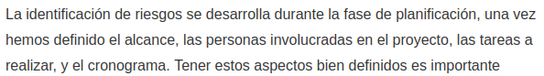

y las tareas a realizar son justamente los requerimientos… i guess

1. **Una vez calculado el esfuerzo que requerirá un proyecto y a la hora de establecer su duración, las horas efectivas de trabajo:**

Seleccione una:

1. No es necesario contemplarlas si la estimación es correcta.
2. Siempre deben ser tenidas en cuenta. +3
3. Ninguna de las otras opciones.
4. No es necesario contemplarlas solamente si se contempló en la estimación la merma productiva.

1. **Si en un proyecto dentro de una organización, se utilizan bienes de la organización entonces:**

Seleccione una:

1. La dirección de la organización debe decidir si subsidia el uso de esos bienes o los imputa al proyecto. +3
2. Se debe imputar la amortización de esos bienes al costo del proyecto.
3. Ninguna de las otras opciones.
4. Si los bienes pasan al proyecto, la organización debe suspender su amortización hasta que vuelvan.
5. El proyecto debe comprarle los bienes a la organización.

1. **¿Cuál de las siguientes afirmaciones refleja mejor la relación en retorno de la inversión (Return Of Investment, ROI) y costo total de propiedad (Total Cost of Ownership, TCO)?**
   1. ROI de algunos proyectos de IT (por ejemplo, aquellos que generan disminución de riesgos o mejora en la calidad) puede ser complejo de calcular, mientras que el TCO de los recursos utilizados ofrece pocas dificultades.
   2. ROI considera costos y beneficios esperados en un período mientras TCO solo los costos. +1+1
   3. ROI se expresa como un porcentaje mientras que TCO es un importe. +2
   4. ROI y TCO utilizados en forma conjunta permiten, por sí mismos, tomar decisiones sobre cómo utilizar los fondos de una organización.
   5. Todas las otras respuestas son incorrectas. +1

1. **El concepto de Adaptabilidad de un sistema:**

Seleccione una:

1. Refiere a cuán dificultoso y /o costoso resulta introducir cambios en el mismo. +3+1
2. Determina el grado de cambio que presenta el sistema mientras se encuentra ejecutando.
3. Define la cantidad de versiones del mismo que salieron al mercado.
4. Todas las anteriores son correctas.
5. Ninguna de las anteriores es correcta.

Rta A …. <otraPersona> ajaja totalmente de acuerdo !! </otraPersona>

Atributos de calidad

Adaptabilidad

Es un concepto que hace referencia al costo de realizar un cambio en el sistema para adaptarse a un

nuevo contexto. Cuanto menor sea el costo, mayor es la adaptabilidad.

Este costo hace referencia al costo monetario, a los costos de los riesgos que el cambio produce y a

los costos de trabajo a realizar.

# MSA

1. **La arquitectura de microservicios:**

Seleccione una:

1. Es un atributo de calidad en el marco de la arquitectura de software.
2. Es un patrón de diseño del paradigma funcional.
3. Ninguna opción es correcta. +4
4. En todos los escenarios produce soluciones más redituables que una arquitectura monolítica.
5. Permite implementar el concepto de persistencia políglota.+2

RTA

RTA: E

1. **Una aplicación crítica que necesita operar 7x24 recibe un 99% de lecturas en la base de datos y un 1% de escrituras en la misma. Por este motivo  se implementa con un cluster de balanceo de carga con tres nodos de lectura, un nodo de escritura y un balanceador de carga.  Esta solución:**

Seleccione una:

1. Ninguna de las otras respuestas es correcta. +4
2. Todas las otras respuestas son correctas.
3. Si se agrega otro balanceador de carga, se logra la alta disponibilidad.
4. Parece ser correcta ya que se da más fuerza a aquello que se más se necesita (lecturas).
5. No parece ser correcta ya que no tiene alta disponibilidad.+1

RTA E

Si es un sistema que debe estar las 24hs disponibles, es necesario la redundancia de otros equipos para asegurar la alta disponibilidad.

# CLOUD

1. **La principal desventaja de trabajar con servicios Cloud vs tener un DataCenter propio es:**

Seleccione una:

1. Que no se cuenta con ningún manejo propio de la Seguridad. +1.
2. Que el OpEx se ajusta dinámicamente a la demanda.
3. Ninguna de las otras opciones es correcta.
4. Que se comparte la infraestructura física. +3+1
5. Que se optimizan los tiempos y costos de ampliación de las capacidades.

**RTA: D**

Muy problable la C y la D es menos probable

D en caso de elegir justificar con /// Se comparte infraestructura salvo que pidas una instancia propia, que sale más caro

1. **Utilizaría una BBDD NoSQL en un proyecto si necesita:**

Seleccione una:

1. Concurrencia de escritura de grandes volúmenes de datos no estructurados y escalamiento horizontal. +2+1
2. Ninguna de las otras opciones.
3. Garantizar la consistencia de grandes volúmenes de datos estructurados gestionando a su vez la concurrencia de múltiples transacciones en paralelo.
4. Escalar verticalmente y paralelamente gestionar concurrencia de transacciones con datos no estructurados.
5. Escalamiento vertical y velocidad de procesamiento de grandes volúmenes de transacciones.

RTA A concurrencia

la de garantizar no es , porque NoSQL es para no estructurados.  
no se en que se relaciona el escalamiento horizontal vertical con la BBDD.  
Pero así descarte me iría por la ultima, “Concurrencia….”

CONFIRMO ESA PORQUE LA VI EN UN APUNTE

-pero cita el apunte -_-

Los beneficios que obtenemos de la utilizacion de bases de datos no sql son principalmente su capacidad de particionamiento, su escalabilidad, su capacidad para manejar grandes volumenes de datos y por ultimo su rapidez en tiempos de almacenamiento y recuperación ante eventos.

1. **Las medidas de seguridad perimetrales a los servicios:**

Seleccione una:

1. Son medidas de infraestructura que deben ser contempladas dentro del diseño de la solución. +3+1
2. Son herramientas de infraestructura que se aplican de manera independiente a los servicios.
3. Son medidas contempladas al momento de la implementación(despliegue) de la solución.
4. Todas las opciones son correctas.
5. Son medidas que debe disponer de manera autónoma el área de seguridad de la información.

RTA: a

la a, porque lo vi en otro apunte xD

1. **A la hora de implementar un esquema de resguardo de información, indique cuál de las siguientes afirmaciones es correcta:**

Seleccione una:

1. Los esquemas de resguardo de información deben ser siempre remotos para evitar exposición de confidencialidad en el contexto del origen de los datos.
2. El resguardo en una biblioteca de cintas permite reducir el RPO, aunque penaliza el RTO porque la tasa de lectura de datos es más lenta.
3. Una VTL (virtual tape library) local permite reducir el RPO y el RTO. +2+1
4. Ninguna de las afirmaciones es correcta.

1. **¿Cuál de las siguientes afirmaciones NO es correcta con respecto a la Arquitectura en Software?.**

Seleccione una:

1. En Cloud, se puede tener un esquema público y privado funcionando en paralelo.
2. La comunicación sincrónica o asincrónica +1
3. de un producto es una decisión de diseño.
4. La portabilidad es la posibilidad de cambio de plataforma de un producto componente dentro de la arquitectura
5. La forma en que se relacionan dos elementos y/o componentes es un rasgo de la Interoperabilidad.
6. Los conceptos de Cambio, Costo y Riesgo tienen que ver con los patrones.+6

**RTA: F**  
-la b) por que el cambio, costo, y riesgo tiene que ver más con los atributos de calidad o características de la arquitectura, y no con los patrones  
  
-creo que la B no es correcta, y lo deduje antes de leer la respuesta del de arriba xD, por descarte ademas cae la B tambien

-mhmmm cito lo sig:

# **Un patrón de Arquitectura:**

► Es un paquete de decisiones de diseño que se encuentra en la práctica.

► Conoce propiedades que permiten reutilización.

► Describe un class de arquitecturas.

y nada mas, por eso me inclino a la B

1. **En el estilo de arquitectura de microservicios, ¿cuál de las siguientes afirmaciones NO es correcta?**

Seleccione una:

1. Cada servicio puede escribirse en diferentes lenguajes de programación y utilizar diferentes tecnologías de almacenamiento de datos.
2. Cada servicio se ejecuta en su propio proceso.
3. Los servicios se comunican mediante invocaciones en memoria.+2+1
4. Los servicios pueden desplegarse de forma independiente mediante procesos automatizados.
5. Los servicios se construyen en torno a capacidades de negocio.

**RTA: C**

-creo que la B es la incorrecta acá, aunque dudo de la E.

-pasa que aca , una de las opciones tiene que ver con el esquema monolítico o SOA

-ya la tengo

justificación:

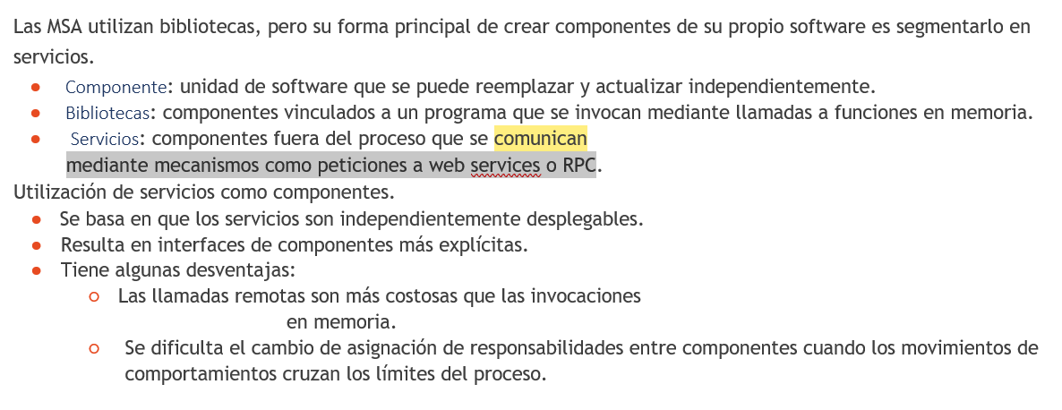

<3

1. **Un mainframe:**

Seleccione una:

1. Siempre va a convenir alquilarlo en vez de comprarlo.
2. Puede ser usado con fines específicos y generales. +1+1
3. No es conveniente usarlo debido a los altos costos que presenta.
4. Ninguna de las otras respuestas es correcta.+2+1+1

RTA entre B y D

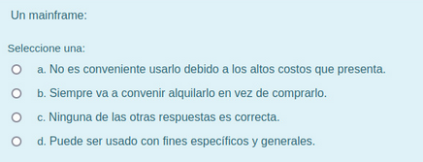

-WTF nose,

-**RTA: D**

-RTA de Jean C

- jajaj

- supongo q la de Jean es la D, onda, como sabes quien escribió que texto?

-Justificación porque es para fines específicos y no además generales.

- si generales si, mira:(de la ppt de la clase)

- bueno bueno la D jaja, estas preguntas te hacen pisar el palito

- volví a pensar con el tema de fines específicos -_-’’, no me queda al 100%

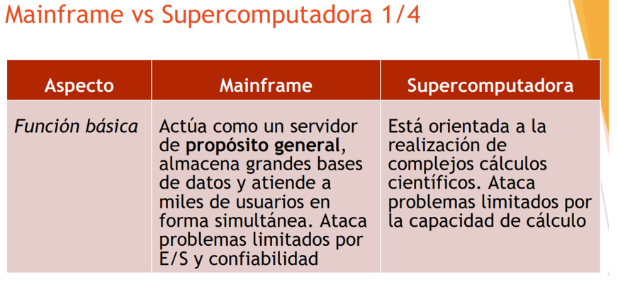

**Mainframe**

computadora central destinada a procesos críticos con gran confiabilidad y capacidad de procesamiento.

cientos de millones de instrucciones por segundo, miles de usuarios en paralelo conectados mediante terminales remotas, instalaciones especiales, se usa para grandes corporaciones.

Se repara sin detener los servicios, estabilidad, confianza, capacidad de procesamiento y almacenamiento

alto costo, instalación cara, pocas empresas *proveedoras*, incompatibilidad con otras plataformas.

Tiene tolerancia a fallas con redundancia.

*sistemas bancarios -> arq pensada para gran cantidad de operaciones transaccionales*

-----------------------

1. **Indicar cual de las siguientes afirmaciones sobre alta disponibilidad de red en un servidor es correcta:**

Seleccione una:

1. Instalar/habilitar al menos dos interfaces de red contra un equipo de comunicaciones (switch).
2. Instalar/habilitar al menos dos subredes en interfaces de red separadas.
3. Instalar/habilitar al menos dos interfaces de red, acoplando cada una de ellas a equipos de comunicaciones distintos. +1
4. Ninguna de las opciones es correcta.
5. En servidores virtuales no se aplican medidas de alta disponibilidad ya que las mismas dependen solamente de la conexión física.

1. **¿Cuál o cuáles de las siguientes afirmaciones sobre las reservas de un proyecto son verdaderas?**

Seleccione una:

1. Para utilizar las reservar de contingencia el PM requiere de la autorización del Sponsor.+1+1
2. En la línea base del proyecto debemos considerar las reservas de gestión para ser utilizadas al momento que se manifieste un riesgo identificado.
3. La línea base del costo más la reserva de gestión determinan el presupuesto total del Proyecto.
4. Todas las anteriores
5. Ninguna de las anteriores

creo que son todas correctas !!

# ROV, ROI

1. **Indique cuáles de las siguientes afirmaciones respecto al ROV (Return Of Value) son correctas**

Seleccione una:

1. Si bien es un valor difícil de determinar, hay empresas que lo utilizan como un indicador de performance. +1
2. La alta disponibilidad de las soluciones ofrecidas por una empresa aumenta su ROV.
3. Si bien el aumento del ROV es muy probable que aumente el ROI, no existe una relación directamente proporcional entre ellos. +1
4. Todas las anteriores son correctas. +2
5. Ninguna de las anteriores es correcta

1. **¿Cuál de las siguientes opciones es incorrecta en el contexto de escalamiento vertical y horizontal?**

Seleccione una:

1. Tanto en escalamiento horizontal como en vertical el software no requiere modificaciones para escalar.
2. En el escalamiento horizontal no se presenta un punto único de falla.+2
3. El escalamiento vertical mantiene la condición de punto única de falla pre-existente.
4. El escalamiento vertical está limitado por la infraestructura. +2
5. Existen casos en los cuales se puede aplicar escalamiento horizontal y vertical en forma conjunta.

RTA: D

cierto la marcada que el escalamiento vertical esta limitado por la infraestructura del servidor al que le queres agregar recursos(osea , si puede soportar lo que le queres agregar),

# GESTION DE PROYECTOS

1. **En el contexto de la gestión de proyectos**

Seleccione una:

1. La gestión ágil basada en Scrum concentra los riesgos de los sprints que agregan más valor.
2. Gestionar un proyecto de manera ágil permite evitar la gestión de riesgos.
3. Si un proyecto está correctamente planificado y gestionado, entonces no tendrá riesgos.
4. Un posible tratamiento de un riesgo es la transferencia del mismo a terceros.
5. Ninguna de las otras opciones. +3

RTA:

.la tercera es falsa, un proyecto siempre tiene riesgos porque existe el caos(?

.la segunda pinta bien salvo por que NO SE PUEDE EVITAR la gestion de riesgos, si mitigar, con agil, porque son dinamicos, pero no EVITAR

estoy entre las ultimas dos ! No se si contratar un tercero sería tratar un riesgo…. :S creo que si.

rta: D

Se puede justificar que en algunas iso, se transfiere, pero no puedo confirmar que sea en todas así.

# **El tratamiento de riesgos según ISO 31000**

En el tratamiento del riesgo se pueden tomar 4 medidas diferentes:

* Aceptación del riesgo.
* Rechazo del riesgo.
* Transferencia del riesgo.
* Mitigación del riesgo

# SEGURIDAD

1. **Sucedido un incidente de seguridad de la información dentro de una compañía, las acciones que deben dispararse son:**

Seleccione una:

1. Ninguna de las otras opciones
2. Accionar para detener el incidente de manera inmediata. Guardar evidencia propicia para futuras investigaciones y proceder a la restauración de los servicios o recursos afectados. Evitar la notificación del mismo, tanto internamente como externamente, para minimizar efectos negativos de imagen.
3. Es suficiente con notificar del incidente tanto internamente como a organismos externos (si correspondiese).
4. Accionar inmediatamente intentando detener o minimizar impacto del incidente para luego proceder al guardado de evidencia que pueda requerirse en futuras investigaciones del caso. Restaurar los servicios o recursos que puedan haberse afectado y notificar el incidente por los canales apropiados. +3
5. No hay acciones pre-definidas debido a que la continuidad del negocio no se ve afectada.

**RTA D**

**aca de una es la última, “Accionar Inmediatamente….”**

1. **El modelo SaaS (Software as a Service)**

Seleccione una

1. Permite que el consumidor pueda pagar por un servicio y abstraerse de la implementación del mismo.
2. Quit la responsabilidad de la gestión de la persistencia de datos (si la hubiera) al consumidor y la deja en manos del prestador del servicio.
3. Puede permitir un ahorro de costos al contratar un servicio de pago por uso (cantidad de procesamiento, storage consumido, entre otros). +1
4. Todas las anteriores son correctas. +4
5. Ninguna de las anteriores es correcta.

**22. La implementación de un mecanismo de persistencia de datos volátil dentro de una arquitectura de**

**software:**

Seleccione una:

1. Siempre se constituye como un punto único de falla de la solución debido a sus

características.

1. Ninguna de las respuestas es correcta. +1+1+1
2. Debe ser combinado siempre con la implementación de balanceo de carga de transacciones

para que los beneficios de velocidad de lectura puedan ser apreciados.

1. Todas las respuestas son correctas.
2. Tiene como mayor ventaja la reducción de costos en cuanto al espacio físico de

almacenamiento de datos.

------------------------------------------

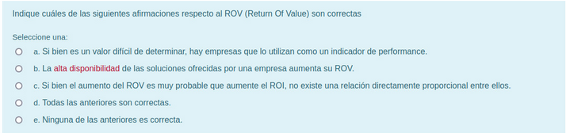

aca creo que pondría la A

RTA Jean D …. deja mucho que pensar lo see u.u

link de la catedra traducir

<https://www.projecttimes.com/articles/return-on-value-versus-return-on-investment-an-agile-insight/>

--------------------------------------  
  
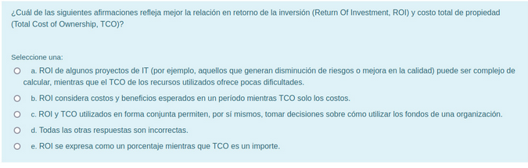  
  
ROI no se expresa en porcentaje, sino en dinero $$$.

pondría la C si no estuviera ese “por si mismos”, ese “por si mismos” creo que insinúa que no se necesita nada mas para tomar una decisión, lo cual no creo que sea correcto.

------------------------

---------------------------------------

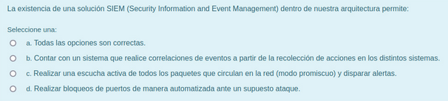

TODAS SON CORRECTAS

<https://es.wikipedia.org/wiki/Gesti%C3%B3n_de_informaci%C3%B3n_y_eventos_de_seguridad>  
Ahí dice que el SIEM permite análisis, correlación de eventos, notificaciones seguridad bla bla, alto paquete!

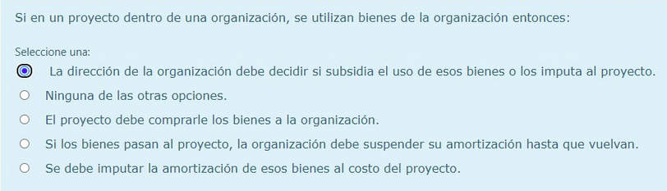

nose!

RTA E ??

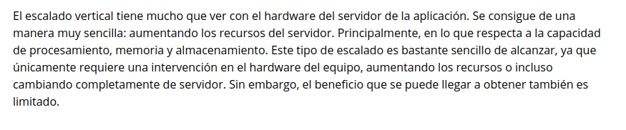

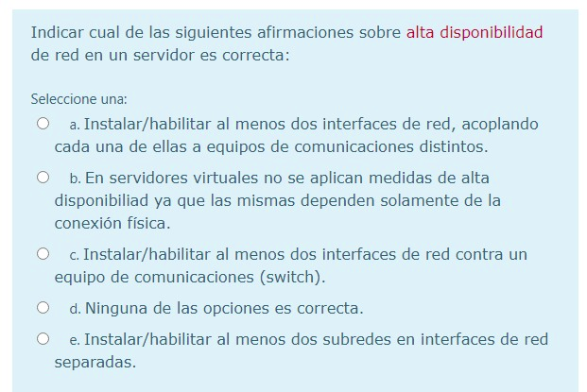

Me parece la A , solo porque le consulte a mi hermano, que trabajo con isp y servidores, pero tampoco esta seguro Dx jajaj

